1. Export údajov zo Softip HR pre štatistické zisťovania ISCP a Platy

Výstup sa generuje v aplikácii PaM menu: Mzdy / Služby/ Výstupy/ Výstup pre Treximu.

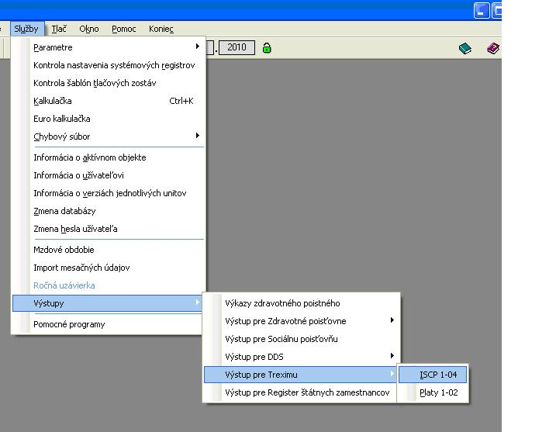

Služba vytvára požadované XML súbory pre štatistické zisťovanie firmy Trexima s.r.o. pre dva typy výkazov: ISCP(MPSVR SR) 1-04 a PLATY(MPSVR SR) 1-02.

1.1 ISCP 1-04 značka štatistického zisťovania: ISCP(MPSVR SR) 1-04 (štvrťročné zisťovanie)
Do zisťovania ISCP(MPSVR SR) 1-04 sú zahrnutí všetci zamestnanci spravodajskej jednotky, ktorí boli v príslušnom sledovanom období zahrnutí v evidenčnom počte zamestnancov a boli odmeňovaní podľa:
- zákona č. 311/2001 Z. z. Zákonník práce,
- zákona č. 553/2003 Z. z. o odmeňovaní niektorých zamestnancov pri výkone prác vo verejnom záujme a
- zákona č. 312/2001 Z. z. o štátnej službe a o zmene a doplnení niektorých zákonov v znení neskorších predpisov.

1.2 PLATY značka štatistického zisťovania: PLATY(MPSVR SR) 1-02 (polročné zisťovanie)
Do zisťovania PLATY (MPSVR SR) 1-02 sú zahrnutí všetci zamestnanci spravodajskej jednotky, ktorí boli v príslušnom sledovanom období zahrnutí v evidenčnom počte zamestnancov a boli odmeňovaní podľa:
- zákona č. 553/2003 Z. z. o odmeňovaní niektorých zamestnancov pri výkone prác vo verejnom záujme) a
- zákona č. 312/2001 Z. z. o štátnej službe a o zmene a doplnení niektorých zákonov v znení neskorších predpisov.

1.3 Vytvorenie XML súboru

Po zvolení typu výkazu ISCP 1-04 alebo PLATY 1-02 sa zobrazí dialógové okno, v ktorom je potrebné upraviť editovateľné údaje (bielo podfarbené polia, ktoré sa vyplnia podľa metodických vysvetliviek z Trexima spol. s r.o.).

Dialógové okno pred vygenerovaním XML súboru:

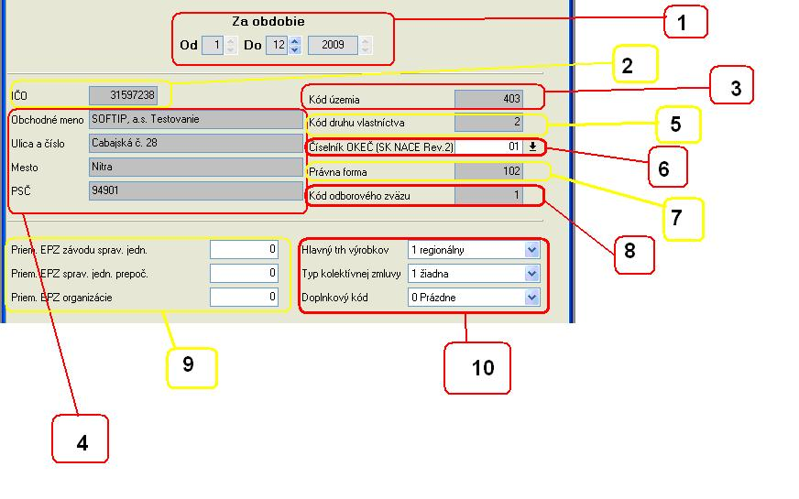
Popis obrazovky:
- Výkaz ISCP 1-04
Údaje sa do výstupného súboru napĺňajú kumulatívne za štvrťroky kalendárneho roka podľa zadaného obdobia:
- Od 1 – Do 3: spracujú sa údaje za 1. štvrťrok (kumulácia za 3 mesiace)
- Od 1 – Do 6: spracujú sa údaje za 2. štvrťrok (kumulácia za 6 mesiacov)
- Od 1 – Do 9: spracujú sa údaje za 3. štvrťrok (kumulácia za 9 mesiacov)
- Od 1 – Do 12: spracujú sa údaje za 4. štvrťrok (kumulácia za 12esiacov)

Výkaz PLATY 1-02
Údaje sa do výstupného súboru napĺňajú kumulatívne za 1 a 2 polrok kalendárneho roka podľa zadaného obdobia:
- Od 1 – Do 6: spracujú sa údaje za 1. polrok (kumulácia za 6 mesiace)
- Od 1 – Do 12: spracujú sa údaje za 2. polrok (kumulácia za 12 mesiacov)

- IČO – predpĺňa sa z aplikácie ADM – Údržba systému – Globálne parametre
- Kód územia – predpĺňa sa z aplikácie ADM – Údržba systému – Globálne parametre, podľa číselníka ŠÚ SR,
- Obchodné meno, Ulica a číslo, Mesto, PSČ - predpĺňa sa z aplikácie ADM – Údržba systému – Globálne parametre,
- Kód druhu vlastníctva – predpĺňa sa z aplikácie PAM - Služby – Parametre- Globálne –Aplikačné – Zamestnávateľ ( obr.),
- Číselník OKEČ (SK NACE Rev2) – predpĺňa sa z aplikácie PAM - Služby – Parametre- Globálne –Aplikačné – Zamestnávateľ ( obr.), údaj je možné editovať,
- Právna forma – predpĺňa sa z aplikácie PAM - Služby – Parametre- Globálne –Aplikačné – Zamestnávateľ ( obr.),
- Kód odborového zväzu – predpĺňa sa z aplikácie PAM - Číselníky – poisťovne –odbory (kód),
- Priem.EPZ závodu sprav. jednotky, Priem. EPZ sprav. jedn. prepoč., Priem EPZ organizácie – vypĺňa sa ručne,
- Hlavný trh výrobkov, Typ kolektívnej zmluvy, Doplnkový kód – vypĺňa sa výberom z číselníka,

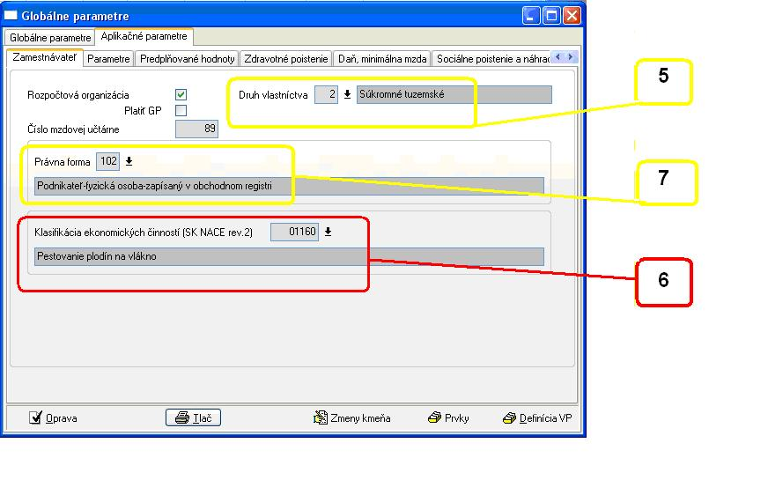

Potvrdením tlačidla Vytvor XML program ponúkne uložiť generovaný XML súbor do zvoleného adresára.

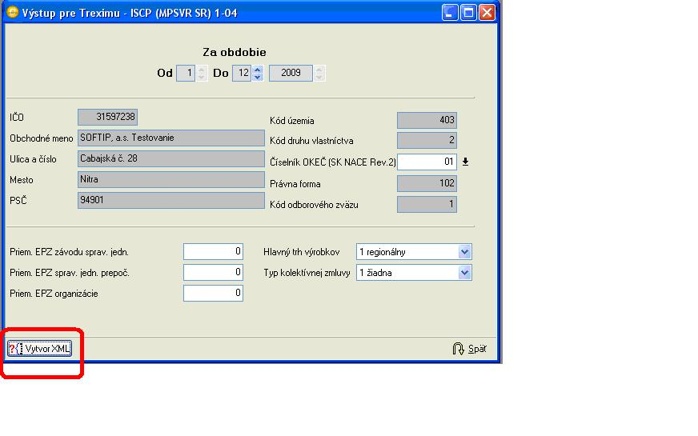
Adresár, do ktorého sa majú generované súbory ukladať je možné prednastaviť v menu:
Služby/Parametre/Používateľské/Nastavenie užívateľa - Adresár k výstupu pre Treximu ISCP.

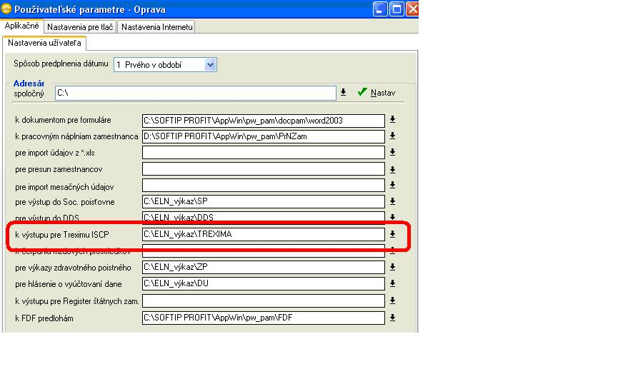

1.4 Údaje zamestnancov, ktoré vstupujú do XML súborov

1.4.1 Kmeňové údaje zamestnancov, ktoré vstupujú do ISCP 1-04 a PLATY 1-02:
Kmeňové údaje:
- Osobné číslo –poradové číslo zamestnancov
- Vek – vypočítava sa podľa roku narodenia
- Katalógová funkcia – kód pracovnej činnosti
Zadáva sa výberom z číselníka Katalógové funkcie, ktorý obsahuje údaje známe ako KZAM (katalóg zamestnaní). Autorom číselníka je Štatistický úrad Slovenskej republiky.
- Pohlavie
- Najvyššie ukončené vzdelanie
- Trieda – tarifná trieda
- Týždenný pracovný čas
- Doba PV
- Kód okresu pracoviska - uvádza sa číslo okresu, do ktorého patrí pracovisko zamestnanca. Pre zadanie kódu okresu pracoviska sa využíva kontrola na číselník Kraje, okresy . Údaj sa využíva na štatistické účely.
- Obec - vypĺňa sa kód obce z trvalej adresy
- Druh PV - podľa druhu PV sa v ISCP vyplní číslo zákona, podľa ktorého je zamestnanec odmeňovaný (č.1 pre DruhPV = 11 Pracovný pomer, č. 2 pre DruhPV = 37 Výkon práce vo verejn. záujem, č. 3 pre DruhPV = 25 Štátny zamestnanec, 35 Právny čakateľ prokuratúry)
- Štátna príslušnosť
- Dátum vzniku PV
- Dátum skončenia PV
- Stav pracovného miesta - štatistický údaj pre výkaz ISCP 1-04.

1.4.1 Finančné údaje, ktoré vstupujú do ISCP 1-04 a PLATY 1-02
Finančné údaje sa za sledované obdobie uvádzajú z výpočtu miezd v požadovanej štruktúre pre ISCP 1-04 a PLATY 1-02.

Zamestnanec, ktorý má u zamestnávateľa viac pracovnoprávnych vzťahov sa v štatistických zisťovaniach vykazuje ako jedna osoba s tým, že finančné údaje sa uvádzajú v súčte zo všetkých pomerov, ktoré sú predmetom štatistického zisťovania.

